ПРОЕКТИРОВАНИЕ БАЗЫ ДАННЫХ «ПОЛЁТ»

Анализ предметной области

Основная функция базы данных «Полёт» – управление билетами на самолёт и клиентскими заказами. Система предназначена для использования в фирме, предоставляющей услуги авиаперевозок, которая занимается организацией и продажей билетов на авиарейсы, предоставляя своим клиентам возможность выбирать удобные маршруты и тарифы, соответствующие их потребностям и финансовым возможностям. Созданная система позволяет оптимизировать данные задачи и тем самым повысить эффективность фирмы.

В системе можно выделить один основной тип пользователей: клиент. Его деятельность отображается на диаграмме вариантов использования (см. рис. 1).

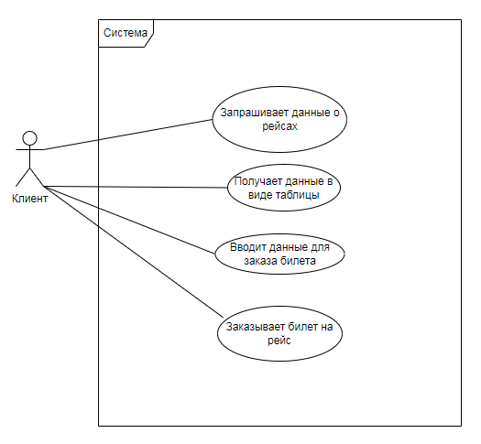

Рисунок 1.1 Диаграмма вариантов использования

Запросы к базе данных

* На выборку: всех клиентов, которые купили авиабилеты на самолет АН-24 до Симферополя в период с 1 июня.
* Заказы, полученные от клиентов, фамилии которых начинаются на буквы «П» или «К».

Сущности и атрибуты:

1. Авиабилеты: Код билета; Маршрут; Код начального пункта; Конечны пункт; Тип самолёта; Аэропорт; Дата вылета; Продолжительность полёта; Цена.
2. Самолёты: Код самолёта; Тип; Модель; Максимальная загруженность.
3. Аэропорты: Код аэропорта; Наименование; Город.
4. Клиенты: Номер заказа; Код билета; Фамилия; Имя; Отчество; Адрес; Город; Скидка; Дата заказа.

Сущности «Авиабилеты» и «Клиенты» относятся друг к другу как 1:1 (один к одному), т.к. в одной по одному билету может лететь только один клиент.

Связи

Клиенты – заказывают – Билеты

Аэропорт – записан в – Билет

Самолёт – записан в – Билет

Ключи

Клиенты:

* Первичный ключ: Номер заказа
* Вторичный ключ: Код билета

Билеты:

* Первичный ключ: Код билета
* Вторичный ключ: Тип самолёта, Аэропорт

Самолёты:

* Первичный ключ: Код самолёта

Аэропорты:

* Первичный ключ: Код аэропорта

ER-диаграмма

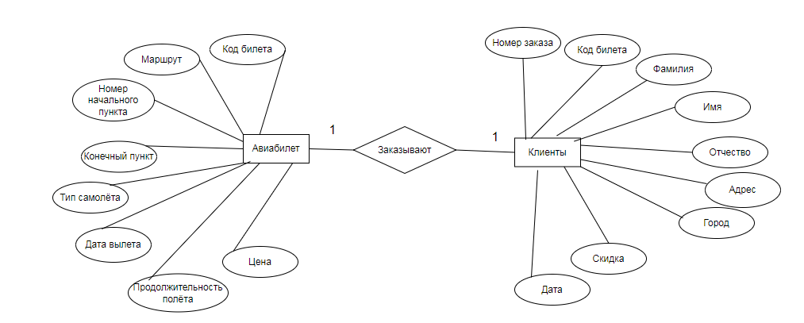

Рисунок 1.2 ER – диаграмма

Инфалогическая модель

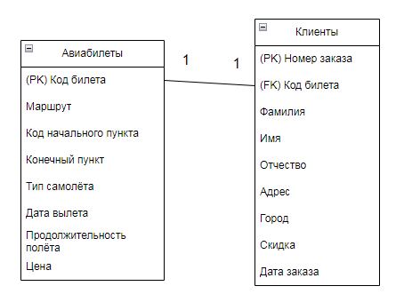

Рисунок 1.3 Схема, созданная в среде MySQL

Логическая модель

Таблица 1 – Схема отношений «Авиабилеты»

|  |  |  |
| --- | --- | --- |
| Атрибут | Тип | Размер (байт) |
| Код билета | N | 4 |
| Маршрут | C | 30 |
| Конечный пункт | C | 30 |
| Тип самолёта | C | 20 |
| Дата вылета | D | 10 |
| Продолжительность полёта | N | 12 |
| Цена | N | 12 |
| На 1 запись | | 118 |
| На 100 записей | | 11800 |

Таблица 2 – Схема отношений «Клиенты»

|  |  |  |
| --- | --- | --- |
| Атрибут | Тип | Размер (байт) |
| Номер заказа | N | 4 |
| Код билета | N | 4 |
| Фамилия | C | 20 |
| Имя | C | 20 |
| Отчество | C | 20 |
| Адрес | C | 20 |
| Город | C | 20 |
| Скидка | N | 12 |
| Дата заказа | D | 10 |
| На 1 запись | | 130 |
| На 100 записей | | 13000 |

Таблица 3 – Схема отношений «Самолёты»

|  |  |  |
| --- | --- | --- |
| Атрибут | Тип | Размер (байт) |
| Код самолёта | N | 4 |
| Тип | C | 30 |
| Модель | C | 30 |
| Максимальная загруженность | N | 12 |
| На 1 запись | | 76 |
| На 100 записей | | 7600 |

Таблица 4 – Схема отношений «Аэропорты»

|  |  |  |
| --- | --- | --- |
| Атрибут | Тип | Размер (байт) |
| Код аэропорта | N | 4 |
| Наименование | C | 30 |
| Город | C | 30 |
| На 1 запись | | 64 |
| На 100 записей | | 6400 |